鸡泽一中高一化学期中考试卷
注意事项：
1．本试卷分第Ⅰ卷（选择题）和第Ⅱ卷（非选择题）两部分，共100分。考试时间90分钟。
2．答卷前，考生务必用钢笔或签字笔将自己的班别、姓名、考号填写在答题纸和答题卡的相应位置处。
3．选择题每小题选出答案后，用2B铅笔把答题卡上对应题目的答案标号涂黑。
4．非选择题答案必须写在答题纸相应位置处，不按要求作答的答案无效。
5．考生必须保持答题卡的整洁，考试结束后，将答题卡和答题纸一并收回。
可能用到的原子量：H-1 He-4 Li-7 C-12 N-14 O-16 Mg-24 Al-27 P-31 S-32 Cl-35.5 K-39 Ca-40 Fe-56 Cu-64 Zn-65 Br-80 Ag-108 I-127
第I卷（选择题 共50分）

- 选择题：（本大题共有20小题，1-10题每小题2分，11-20题每小题3分，共50分）
1．下列叙述正确的是( )
A．同周期元素的原子半径以ⅦA族的为最大
B．第3周期主族元素最高化合价等于它所处的主族序数
C．短周期元素形成离子后，最外层都达到8电子稳定结构
D．短周期中次外层电子数是最外层电子数2倍的原子一定是非金属元素
2．化学科学需要借助化学专用语言描述，下列有关化学用语正确的是
A．H₂O的电子式： B．质量数为14的碳原子：${}_{6}^{\text{14}}{}C$
C．CO₂的比例模型：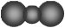 D．Cl－的结构示意图： 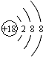
3．下列变化属于吸热反应的是（ ）
①碳与二氧化碳化合 ②生石灰与水反应生成熟石灰 ③Zn与稀硫酸反应
④氯酸钾分解制氧气 ⑤Ba(OH)₂ • 8H₂O与NH₄Cl反应 ⑥甲烷与氧气的燃烧
A．①④⑤ B．②③ C．①④ D．①②④
4．下列各组物质，化学键类型相同、晶体类型相同且熔化时破坏作用力类型也相同的是
A．金刚石 石墨 B．NH₄Cl KCl C． H₂S CCl₄ D．CO₂ SiO₂
5．下列叙述正确的是
A．ⅠA族元素单质的熔点从上往下逐渐降低
B．分子晶体中一定存在共价键
C．ⅥA族元素的氢化物中，稳定性最好的其沸点也最高
D．同周期非金属氧化物对应的水化物的酸性从左往右依次增强
6.下列各对物质中属于同分异构体的是( )
A.Error: Reference source not found和 B.白磷和红磷
C.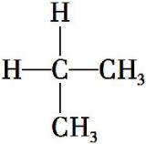和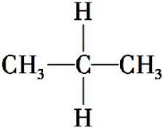 D.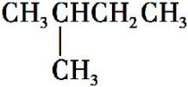和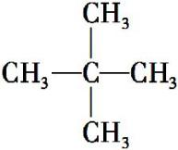中/华-资*源%库Ziyuanku.com
7．下列顺序排列不正确的是( )
A．热稳定性：H₂O>HF>H₂S B．原子半径：Na>Mg>O
C．酸性：HClO₄>H₂SO₄>H₃PO₄ D．非金属性：F>Cl>Br
8．一种新型材料B₄C₃，它可用于制作切削工具和高温热交换器。关于B₄C₃的推断正确的是( )
A．B₄C₃是一种分子晶体 B．B₄C₃是一种离子晶体
C．B₄C₃是一种原子晶体 D．B₄C₃分子是由4个硼原子和3个碳原子构成的
9．下列依据热化学方程式得出的结论正确的是( )
A．已知2H₂(g)＋O₂(g)===2H₂O(g) ΔH＝－483.6 kJ·mol^{－1}，则氢气的燃烧热为241.8 kJ·mol^{－1}
B．已知NaOH(aq)＋HCl(aq)===NaCl(aq)＋H₂O(l) ΔH＝－57.3 kJ·mol^{－1}，则含40.0 g NaOH的稀溶液与稀醋酸完全中和，放出57.3 kJ的热量
C．已知2C(s)＋2O₂(g)===2CO₂(g) ΔH＝a；2C(s)＋O₂(g)===2CO(g) ΔH＝b，则a>b
D．已知C(石墨，s)===C(金刚石，s) ΔH>0，则石墨比金刚石稳定
10．下图是元素周期表的一部分，下列说法中正确的是( )
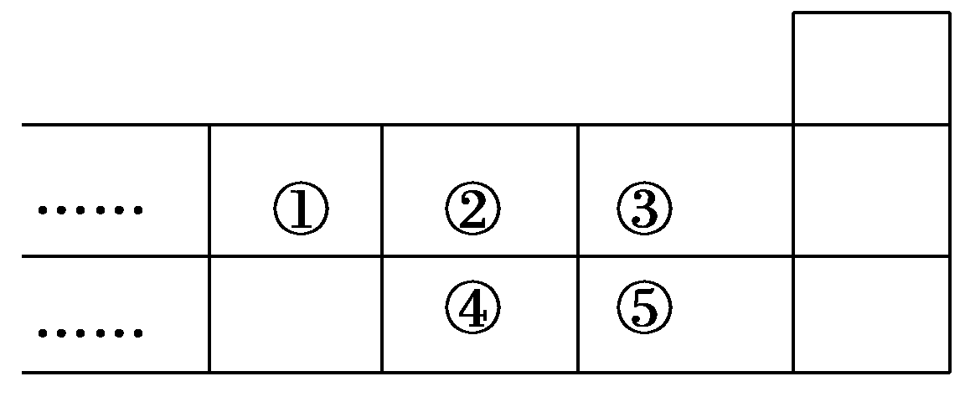
A．元素①位于第2周期ⅥA族 B．气态氢化物的稳定性：④>②
C．最高价氧化物对应水化物的酸性：⑤>④ D．元素的最高正化合价：③＝⑤
11．下列叙述不正确的是( )
A.铁表面镀锌，铁作阳极
B.船底镶嵌锌块，锌作负极，以防船体被腐蚀
C.钢铁吸氧腐蚀的正极反应：O₂+2H₂O+4e⁻4OH⁻
D.工业上电解饱和食盐水的阳极反应：2Cl⁻-2e⁻Cl₂↑
12．①②③④ 四种金属片两两相连浸入稀硫酸中都可组成原电池，①②相连时，外电路电流从②流向①；①③相连时，③为正极；②④相连时，②有气泡逸出；③④相连时，③的质量减少，据此判断这四种金属活动性由大到小的顺序是
A．①③②④ B．①③④② C．③④②① D．③①②④ 中/华-资*源%库
13．下列能说明氯元素比硫元素非金属性强的是（ ）
①HCl比H₂S稳定；②HClO₄酸性比H₂SO₄强；③Cl₂能与H₂S反应生成S；④Cl原子最外层有7个电子，S原子最外层有6个电子；⑤Cl₂比S更易与H₂化合生成相应气态氢化物；⑥盐酸是强酸，而氢硫酸是弱酸。
A．①②③④⑤⑥ B．①②③④⑥ C．①②③⑤ D．②④⑥
14．利用下图装置，能完成很多电化学实验。下列有关此装置的叙述中，错误的是( )
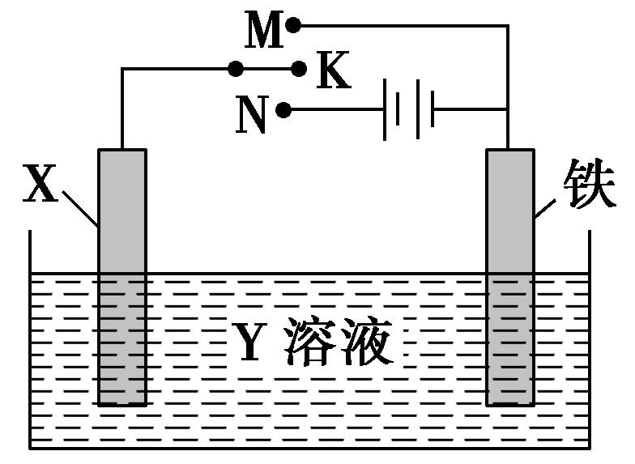
A．若X为锌棒，Y为NaCl溶液，开关K置于M处，可减缓铁的腐蚀，这种方法称为牺牲阳极的阴极保护法
B．若X为碳棒，Y为NaCl溶液，开关K置于N处，可减缓铁的腐蚀，这种方法称为外加电流的阴极保护法
C．若X为铜棒，Y为硫酸铜溶液，开关K置于M处时，铁电极上的电极反应式为Cu^{2＋}＋2e－===Cu
D．若X为铜棒，Y为硫酸铜溶液，开关K置于N处时，溶液中各离子浓度都不会发生变化
15．单斜硫和正交硫是硫的两种同素异形体。已知
①S(s，单斜)＋O₂(g)===SO₂(g) ΔH₁＝－297.16 kJ/mol
②S(s，正交)＋O₂(g)===SO₂(g) ΔH₂＝－296.83 kJ/mol ，下列说法正确的是( )
A．正交硫比单斜硫稳定
B．S(s，单斜)===S(s，正交) ΔH₃＝＋0.33 kJ/molZiyuanku.com
C．相同物质的量的正交硫比单斜硫所含有的能量高
D．①式表示断裂1 mol O₂中的共价键所吸收的能量比形成1 mol SO₂中的共价键所放出的能量多297.16 kJ中/华-资*源%库
16．X、Y、Z、W为周期表中前20号元素中的四种，原子序数依次增大，W、Y为金属元素，X原子的最外层电子数是次外层电子数的3倍，Y、Z位于同周期，Z单质是一种良好的半导体。W能与冷水剧烈反应，Y、Z原子的最外层电子数之和与X、W原子的最外层电子数之和相等。下列说法正确的是 ( )
A．原子半径：W>Y>Z>X
B．简单气态氢化物的稳定性：X<Z
C．最高价氧化物对应水化物的碱性：Y>W
D．Y、Z的氧化物都具有两性
17．美国海军航空站安装了MCFC型燃料电池，该电池可同时供应电和水蒸气，其工作温度为600℃～700℃，所用燃料为H₂，电解质为熔融的K₂CO₃，已知该电池的总反应为2H₂+O₂═2H₂O，负极反应为H₂+CO₃^{2﹣}﹣2e﹣═H₂O+CO₂，则下列推断正确的是（ ）
A．正极反应为：4OH﹣═O₂+2H₂O+4e﹣
B．放电时CO₃^{2﹣} 向负极移动
C．电池供应1mol水蒸气，转移的电子数为4mol
D．放电时CO₃^{2﹣} 向正极移动
18．在一定条件下RO₃—与R—发生如下反应：RO₃—＋5R—＋6H＋＝3R₂＋3H₂O，则下列关于R元素的说法中正确的是：
A．R位于元素周期表中的第VA族 B．R的氢化物的水溶液呈酸性
C．RO₃—中的R元素只能被还原 D．R₂在常温常压下一定是气体
19．H₂和I₂在一定条件下能发生反应：H₂(g)＋I₂(g)2HI(g) ΔH＝－a kJ·mol^{－1}
已知：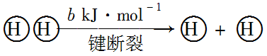
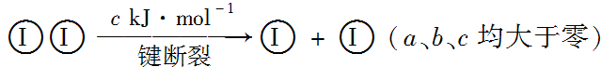，下列说法不正确的是( )
A．反应物的总能量高于生成物的总能量
B．断开2 mol H—I键所需能量约为(c＋b＋a)kJWWW.ziyuanku.com
C．断开1 mol H—H键和1 mol I—I键所需能量大于断开2 mol H—I键所需能量
D．向密闭容器中加入2 mol H₂和2 mol I₂，充分反应后放出的热量小于2a kJ
20．铅蓄电池的工作原理为：Pb＋PbO₂＋2H₂SO₄===2PbSO₄＋2H₂O，研读下图，下列判断不正确的是( )
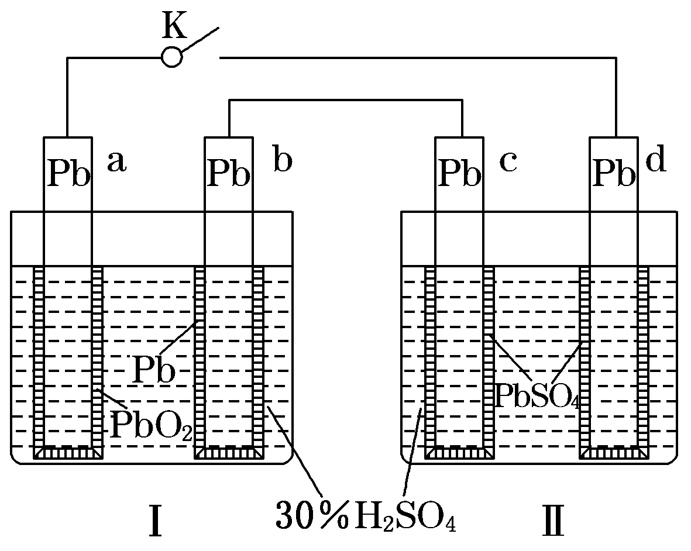
A．K闭合时，d电极反应式：PbSO₄＋2H₂O－2e－===PbO₂＋4H＋＋SO
B．当电路中转移0.2 mol电子时，Ⅰ中消耗的H₂SO₄为0.2 mol
C．K闭合时，Ⅱ中SO向c电极迁移
D．K闭合一段时间后，Ⅱ可单独作为原电池，d电极为正极

第Ⅱ卷（非选择题 共50分）
二、非选择题（本大题共有4小题，共50分）
21．（12分）有A、B、C、D、E五种元素，它们均为短周期元素。已知A是非金属性最强的元素，且E与A同族；金属B的原子核内质子数比前一周期的同族元素多8，其单质不能从CuSO₄溶液中置换出Cu；C元素有三种同位素，C_{l}、C₂、C₃，C₁的质量数分别为C₂、C₃的1/2和1/3；D的气态氢化物溶于水后显碱性。
（1）写出B元素的离子结构示意图 ；C₂粒子的符号： ；
（2）B、E两种元素形成化合物的电子式：
（3）A、E两种元素形成的氢化物沸点较高的是： （用化学式表示），其原
因是 。
（4）写出D的气态氢化物与其最高价氧化物的水化物反应的离子方程式

（5）写出D的氢化物（过量）与E的单质发生氧化还原反应生成一种单质和一种盐的化学方程式 。
22．（12分）能源的开发、利用与人类社会的可持续发展息息相关，充分利用好能源是摆在人类面前的重大课题。
Ⅰ．已知：①Fe₂O₃(s)＋3C(石墨)＝2Fe(s)＋3CO(g) ΔH＝a kJ·mol^{－1}
②CO(g)＋l/2O₂(g)＝CO₂(g) ΔH＝b kJ·mol^{－1}
③C(石墨)＋O₂(g)＝CO₂(g) ΔH＝c kJ·mol^{－1}
则反应4Fe(s)＋3O₂(g)＝2Fe₂O₃(s)的焓变ΔH＝ kJ·mol^{－1}。
Ⅱ．依据原电池的构成原理，下列化学反应在理论上可以设计成原电池的是 （填序号)。
- C(s)＋CO₂(g)＝2CO(g) ΔH＞0
B．NaOH(aq)＋HCl(aq)＝NaCl(aq)＋H₂O(l) ΔH＜0
C．2H₂O(l)＝2H₂(g)＋O₂(g) ΔH＞0
D．CH₄(g)＋2O₂(g)＝CO₂(g)＋2H₂O(l) ΔH＜0
若以稀硫酸为电解质溶液，则该原电池的正极反应式为 。
Ⅲ．金刚石和石墨均为碳的同素异形体，它们在氧气不足时燃烧生成一氧化碳，充分燃烧时生成二氧化碳，反应中放出的热量如下图所示。
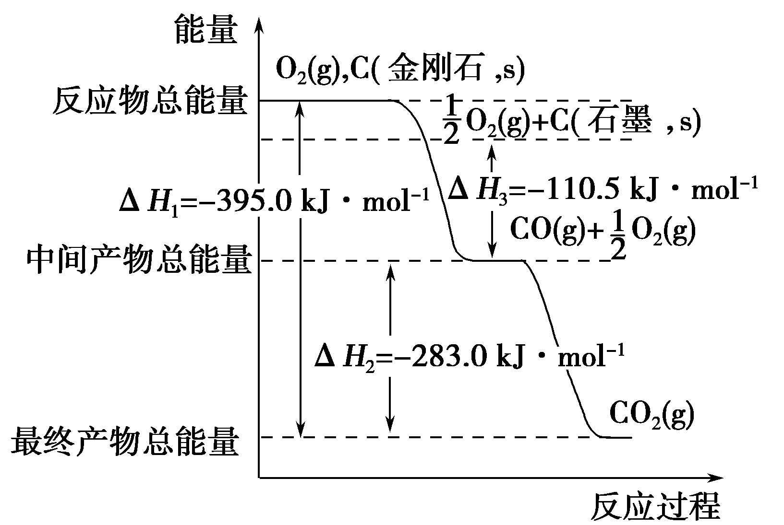
①在通常状况下，金刚石和石墨中________(填“金刚石”或“石墨”)更稳定，石墨的燃烧热为________。
②12 g石墨在一定量空气中燃烧，生成气体36 g，该过程放出的热量________。
23．（14分）如下图所示，某同学设计一个燃料电池并探究氯碱工业原理和粗铜的精炼原理，其中乙装置中X为阳离子交换膜。
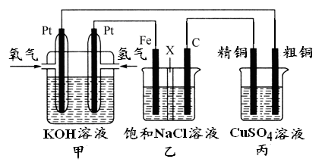
根据要求回答相关问题：
（1）通入氧气的电极为________（填“正极”或“负极”），负极的电极反应式为____________________________。
（2）铁电极为________（填“阳极”或“阴极”），石墨电极(C)的电极反应式为_____________________________。
（3）反应一段时间后，乙装置中生成氢氧化钠主要在______区。（填“铁极”或“石墨极”）
（4）如果粗铜中含有锌、银等杂质，则丙装置中反应一段时间后，硫酸铜溶液浓度将________（填“增大”“减小”或“不变”）。
（5）若在标准状况下，有2.24 L氧气参加反应，则乙装置中铁电极上生成的气体的分子数为__________；丙装置中阴极析出铜的质量为___________。
24．（12分）利用如图所示装置测定中和热的实验步骤如下：①用量筒量取50mL0.50mol·L^{－1}盐酸倒入小烧杯中，测出盐酸温度；②用另一量筒量取50mL0.55mol·L^{－1}NaOH溶液，并用同一温度计测出其温度；③将NaOH溶液倒入小烧杯中，设法使之混合均匀，测得混合液最高温度。回答下列问题：
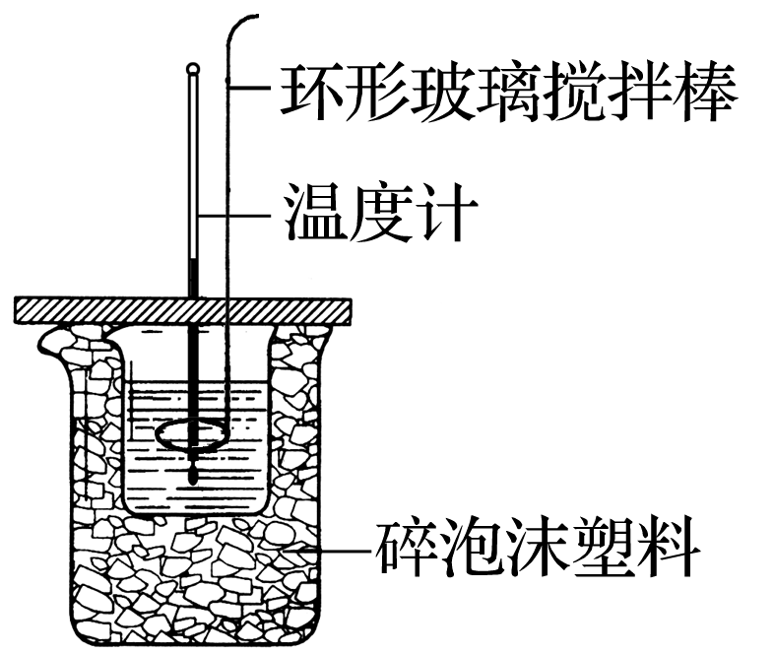
(1)为什么所用NaOH溶液要稍过量？_______________________________________________________________________。
(2)倒入NaOH溶液的正确操作是__________(填字母)。
A．沿玻璃棒缓慢倒入 B．分三次少量倒入 C．一次迅速倒入
(3)使盐酸与NaOH溶液混合均匀的正确操作是______(填字母)。
A．用温度计小心搅拌 B．揭开硬纸片用玻璃棒搅拌
C．轻轻地振荡烧杯 D．用套在温度计上的环形玻璃搅拌棒轻轻地搅动中·华.资*源%库 ziyuanku.com
(4)现将一定量的稀氢氧化钠溶液、稀氢氧化钙溶液、稀氨水分别和1L1mol·L^{－1}的稀盐酸恰好完全反应，其反应热分别为ΔH₁、ΔH₂、ΔH₃，则ΔH₁、ΔH₂、ΔH₃的大小关系为________________。
(5)假设盐酸和氢氧化钠溶液的密度都是1g·cm^{－3}，又知中和反应后生成溶液的比热容c＝4.18J·g^{－1}·℃^{－1}。为了计算中和热，某学生实验记录数据如下：
实验序号 | 起始温度t₁/℃ |  | 终止温度t₂/℃
实验序号 | 盐酸 | 氢氧化钠溶液 | 混合溶液
1 | 20.0 | 20.1 | 23.2
2 | 20.2 | 20.4 | 23.4
3 | 20.5 | 20.6 | 23.6
依据该学生的实验数据计算，该实验测得的中和热ΔH＝__________(结果保留一位小数)。
(6)________(填“能”或“不能”)用Ba(OH)₂溶液和硫酸代替氢氧化钠溶液和盐酸，理由是____________________________________________________________________。
鸡泽高一期中考试答案
1-5 BBACC 6-10 DACDC
11-15 ABCCA 16-20 ABBCC
- （12分）（1）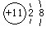（1分）， D或²H （1分）（2）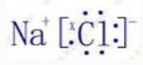（2分）
（3）HF （1分）， HF分子之间存在氢键 （1分）
（4）NH₃+H⁺==NH₄⁺ （3分） （5）8NH₃+Cl₂==2NH₄Cl+3N₂ （3分）
22．（12分）
Ⅰ. 6c－6b－2a （2分） Ⅱ. D （2分） O₂＋4H⁺＋4e－=2H₂O （2分）
Ⅲ． ①石墨（2分） 393.5 kJ·mol^{－1} （2分） ②252.0 kJ （2分）
23．（14分）
（1）正极（1分） H₂－2e⁻⁻＋2OH⁻⁻==2H₂O（2分）
（2）阴极（1分） 2Cl⁻⁻ －2e－== Cl₂↑（2分）
（3）铁极（2分） （4）减小（2分）
（5）1.204×10²³或0.2N_{A}（2分） 12.8 g（2分）
24.（12分）(1)确保盐酸被完全中和 （2分）(2) C（2分）(3) D（2分）
(4)ΔH₁＝ΔH₂<ΔH₃ （2分） (5)－51.8kJ·mol^{－1} （2分）
(6)不能（1分）， H₂SO₄与Ba(OH)₂反应生成BaSO₄沉淀，沉淀的生成热会影响反应的反应热（1分）

